[**آشنایی با سیستم‌های اعلام حریق**](http://www.safetymessage.com/education/fire/575-2013-12-30-11-34-38)

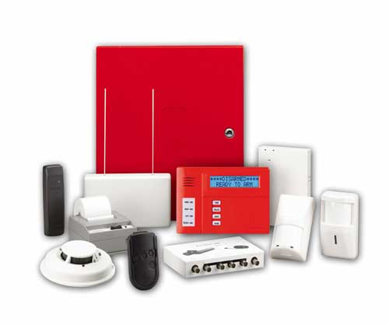

**آشنایی با سیستم‌های اعلام حریق**

**رضا اخوان**

**1- مقدمه**

**با توجه به رشد روزافزون جمعیت، نیاز به ساخت فضاهای مسکونی، اداری، آموزشی، صنعتی و تجاری و ضرورت تجهیز و ایمن سازی آنها در مقابل حوادث همانند زلزله – سیل و آتش سوزی امری اجتناب ناپذیر است. نظر به اینکه تمامی ساختمان‏ها صرفنظر از نوع کاربری، برای استفاده افراد با عادات مختلف طراحی می‏شوند، به کارگیری یک سیستم یکپارچه جهت حفاظت و برقراری ایمنی، تحت نام شبکه سامانه اعلام حریق با استفاده از تجهیزات معتبر الزامی می‏باشد.**

**مطابق آمارهای بین المللی 30% از حوادث منجر به فوت درجهان ناشی از آتش‏ سوزی می‏باشد که جدا از تلفات انسانی ، خسارت‏های مالی سنگینی نیز در پی دارد. در دنیای مدرن امروز به ویژه در جوامع پیشرفته، ساختمان‏ها از لحاظ کاربری و استعداد بروز حریق به گروه‏ های متفاوتی تقسیم می‏شوند. این تقسیمات که توسط کارشناسان سازمان‏های آتش‏نشانی انجام شده‏ اند، به کمک طراحان و متخصصان صنعت ایمنی می‏ آیند تا به حفاظت بیشتر با حداکثر بهره از مجموعه قطعات طراحی شده براساس استانداردهای لازم برای پوشش دادن ساختمان در مواقع اضطراری منتهی شوند. از اینرو کارشناسان، علم و تکنولوژی را به خدمت می‏گیرند تا با پیشرفته کردن تجهیزات ایمنی و آتش نشانی به کاهش سوانح کمک نمایند.**

**در برخی کشورهای اروپایی و آمریکا، نصب سیستم‏های اعلام و اطفای حریق و تجهیز ساختمان‏ها براساس طبقه‏ بندی آنها با در نظر داشتن استعداد آتش‏ سوزی، بموجب قانون الزامی بوده و در بعضی نقاط، ساختمان‏ها از طریق خطوط مخابراتی یا سایر تجهیزات پیشرفته به مراکز آتش نشانی متصل می‏شوند.**

**با شروع و توسعه ساخت و ساز در شهرهای بزرگ کشور، خوشبختانه کارشناسان محترم سازمان ایمنی و آتش‏نشانی و شهرداری، با رویکرد ایمن‏ سازی در مقابل حریق اقدام به ایجاد الزام قانونی برای نصب و بکارگیری تجهیزات اعلام و اطفای حریق کرده‏ اند که گامی مثبت و ارزنده در جهت گسترش فرهنگ ایمنی و رسیدن به جامعه‏ ای ایمن می‏باشد.**

**هدف از ارایه این مقاله افزایش اطلاعات عمومی، شناخت بهتر اعلام حریق، طبقه بندی ساختمانها از لحاظ آتش سوزی، گروه بندی تجهیزات اعلام حریق و معرفی قطعات و نحوه عملکرد آنها می‏باشد. در این رابطه سیستم‏های اعلام حریق هوشمند که نسل جدیدی از این تجهیزات می‏باشند نیز معرفی شده‏ اند.**

**باید در نظر داشت تشخیص صحیح، استفاده از دستگاه‏ های معتبر و استاندارد، نصب اصولی و خدمات مناسب باعث ایجاد ایمنی مطلوب و آرامش و اعتماد مصرف کنندگان خواهد شد. متاسفانه با ورود کالاهای نامرغوب و تکنولوژی ساخت ضعیف که باعث اشتباه در عملکرد سیستم‏های اعلام حریق می‏شود و اجرای آن از سوی برخی مجریان کم تجربه باعث کاهش اعتماد و عدم رعایت مسایل مربوطه از طرف دست اندرکاران ساخت و ساز و مصرف کنندگان شده است.**

**در این مقاله طبقه‏ بندی ساختمان‏ها را با توجه به استاندارد BS 5839 توضیح داده و سپس گروه بندی سیستم‏های اعلام حریق توضیح داده خواهد شد.**

**2- طبقه‌بندی ساختمان‌ها**

**کلیه ساختمانها لزوما باید به سیستم‏های ایمنی مجهز شوند که تعیین سطح آنها بر اساس تعاریف زیر و مطابق شکل 1 می‏باشد.**

**[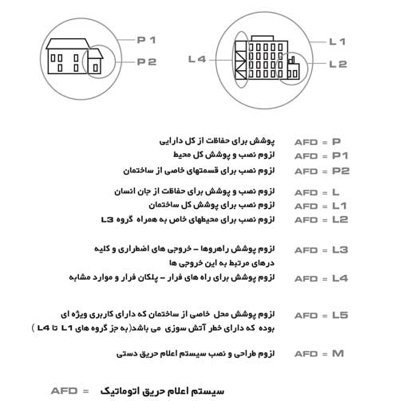](http://www.safetymessage.com/images/Images/article/176.jpg)**

**شکل 1: گروه‏ بندی ساختمان‏ها از نظر آتش‏سوزی بر اساس گروه‏ های استاندارد BS 5839**

**تشخیص و تعیین سطح ایمنی و نوع تجهیزات لازم برعهده کارشناسان مرتبط بوده و با هماهنگی سازمان ایمنی و آتش‏نشانی و شرکت‏های مجاز دارای تجربه که عرضه‏ کننده تجهیزات هستند، انجام می‏پذیرد.**

**حتما قبل از طراحی و تهیه تجهیزات، از تعیین سطح صحیح و امکانات دستگاه‏ های موجود در بازار اطلاع حاصل نموده سپس اقدام به طراحی و اجرای آن نمایید. تجهیزات اعلام حریق لزوما مشابه یکدیگر نیستند و هرکدام دارای توانایی‏های متفاوت می‏باشند.**

**3- سیستم اعلام حریق اتوماتیك**

**سیستم اعلام حریق اتوماتیک به مجموعه‏ ای از تجهیزات و دستگاه‏ هایی اطلاق می‏شود که وظیفه ایجاد ایمنی و پیشگیری از بروز حریق را بر عهده دارد. یک شبکه سیستم اعلام حریق اتوماتیک بر اساس اطلاعات محیطی مانند دود یا حرارت عمل می‏کند و با دریافت هر کدام واکنش نشان داده و اپراتور را آگاه می‏نماید.**

**سیستم‏های اعلام حریق به سه گروه زیر تقسیم می‏شوند:**

**- سیستم های اعلام حریق متعارف           ( Conventional Fire Alarm systems)**

**- سیستم های اعلام حریق دو سیم          ( 2 wire Fire Alarm systems )**

**- سیستم های اعلام حریق آدرس پذیر       ( Addressable Fire Alarm systems )**

**تمام گروه‏ های فوق دارای تجهیزات مشترک هستند با این تفاوت که امکانات متفاوتی ارایه می‏دهند. تجهیزات مشترک که در هر سه گروه قابل استفاده می‏باشند عبارتند از:**

**- دتکتورهای دودی                          Smoke Detectors**

**- دتکتورهای حرارتی                        Heat Detectors**

**- دتکتورهای ترکیبی                        Multi sensor Detectors**

**- دتکتورهای شعله ای                     Flame Detectors**

**- دتکتورهای گاز                             Gas Detectors**

**- شستی                                   Manual Call Point**

**- آژیر و زنگ                                  Bell – Sounder**

**- چراغ های چشمک زن و نشان دهنده Strobe Light – Remote Indicator**

**- مرکز کنترل                                 Control Panel**

**- باتری                                       Battery**

**4- دتکتورهای دودی**

**دتکتور یا کاشف یکی از قطعات سیستم اعلام حریق می‏باشد که وظیفه کشف و اعلام حریق و در سیستم‏های هوشمند آنالیز آنرا قبل از اعلام برعهده دارد. این قطعه به دلیل حساسیت به دود، بیشترین کاربرد را در ساختمان‏ها  داشته و عملکرد دقیق آن می‏تواند تضمین مناسبی برای اعتماد به کل سیستم در پی داشته باشد.**

**انواع دتکتورهای دودی به شرح ذیل می‏باشد:**

* **دتکتورهای دودی یونیزه Ion Smoke Detector**

**این دتکتورها با دارا بودن منبع کوچکی از رادیواکتیو قابلیت بالایی در کشف دود دارند، متاسفانه این دسته از دتکتورها به دلیل حساسیت بالا ضریب خطای زیادی داشته و آلارم کاذب (False Alarm) به وجود می‏ آورند.**

**همچنین به دلیل وجود منبع رادیواکتیو تعمیر آن به جز در کارخانه تولید کننده غیرممکن بوده و از بین بردن آن نیز باعث آلودگی در محیط زیست می‏گردد. مطابق استانداردهای جدید تولید و مصرف آن محدود شده و مختص به اماکن خاص می‏باشد و برای محیط‏های مسکونی توصیه نمی‏شود.**

**این دتکتورها به هر نوع دود واکنش سریع داشته و حتی گرد و غبار نیز در بعضی موارد آنرا فعال می‏کند. محل نصب این دتکتورها بر روی سقف است.**

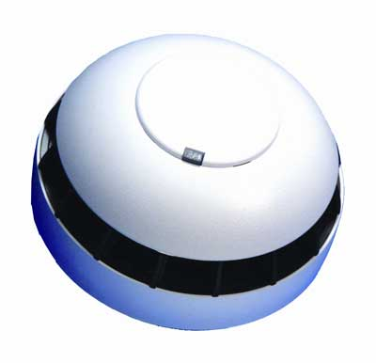

* **دتکتور اپتیکال ( فتوالکتریک) Optical ( Photoelectric) Smoke Detector**

**دتکتور اپتیکال بر اساس ارسال و دریافت اشعه ماورا بنفش کار می‏کند. شکست نور باعث فعال شدن دتکتور و اعلام حریق خواهد شد.**

**ذرات معلق در هوا نمی‏توانند باعث شکست نور شوند و دقت این حسگرها بیشتر و خطای آن کمتر از نوع فوق می‏باشد. همچنین این دتکتور نیاز به دود بیشتر- غلیظ‏تر و در واقع دود حقیقی برای فعال شدن دارد.**

**در دتکتور‏های هوشمند مکانیزم داخلی آن با استفاده از الگوریتم خاص از پیش تعریف شده مقدار دود را اندازه می‏گیرد. کاربرد آن وسیع و قابل نصب در تمام محیط‏های نیازمند دتکتور دودی می‏باشد. محل نصب این دتکتورها بر روی سقف است.**

* **بیم دتکتور Beam Smoke Detector**

**بیم دتکتور با پرتوافکنی قادر به تشخیص دود می‏باشد. مکانزیم تشخیص آن همانند دتکتورهای اپتیکال بوده اما به جای ارسال و دریافت سیگنال در محفظه دتکتور، این عمل در فضای باز انجام شده و فرستنده و گیرنده با فاصله حداقل 5 متر و حداکثر 100 متر از یکدیگر روی دیوار و در ارتفاع مشخصی نصب می‏شود.**

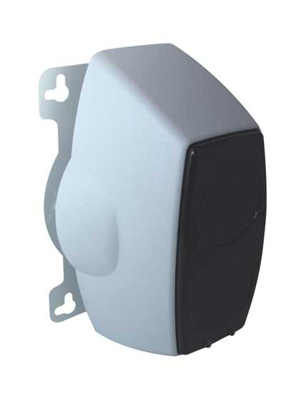

**5- دتکتورهای حرارتی**

**دتکتورهای حرارتی به دو گونه ثابت و با عکس‏العمل سریع تقسیم می‏گردند.**

**دتکتورهای حرارتی ثابت از نظر شکل  ظاهری تفاوت زیادی با دتکتورهای دودی نداشته وتنها چمبر یا محفظه آن دارای سوراخ‏های بزرگتری می باشد. با دریافت حرارت توسط ترمیستور موجود در دتکتور، فرمان آژیر صادر می‏شود.**

**در دتکتورهای ثابت دمای محیط باید به درجه مورد نظر رسیده تا سیستم فعال شود. حداقل آن 60 درجه و حداکثر 110 درجه سانتی گراد می‏باشد.**

**دتکتورهای حرارتی با عکس‏العمل سریع با تغییر درجه حرارت محیط و افزایش آن عمل می‏کنند. هرگونه تعییر ناگهانی (افزایش) حرارت می‏تواند باعث فعال شدن آن بشود.**

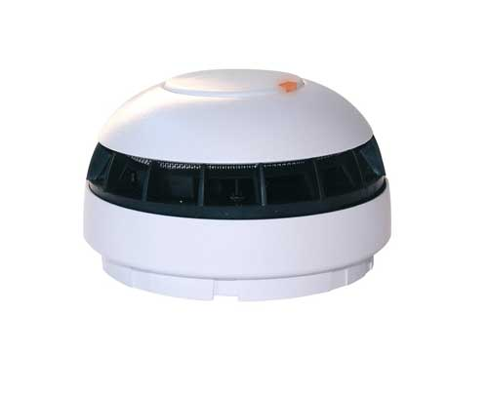

**6- دتکتورهای ترکیبی**

**ساختار این نوع از کاشف‏ها متشکل از هر دو حسگر دود و حرارت می‏باشد. برخی محصولات دارای میکروپروسسور و حافظه نیز هستند.**

**مزیت بارز این حسگرها کشف حریق و تطابق گزارشات دریافتی از هر دو حسگر و آنالیز آن می‏باشد که باعث کنترل آلارم‏های کاذب و کاهش آن خواهد شد. این حسگرها قابلیت نصب در تمام اماکن و محیط‏ها را دارند، به جز نقاطی که دارای دود به صورت طبیعی باشند.**

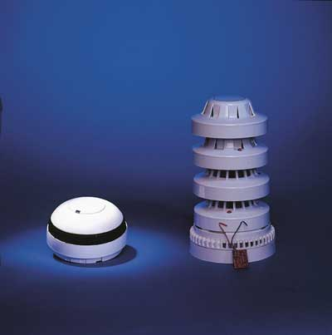

**7- دتکتورهای شعله ای**

**حسگرهایی هستند که نسبت به اشعه ماوراء بنفش حساس بوده و هرگاه شعله‏ ای به وجود آید، آنرا دیده و فعال می‏شود. این دتکتورها برای نصب در محیط‏های نگهداری مواد شیمیایی که سریع الاشتعال هستند، پیشنهاد می‏گردد.**

**8- دتکتورهای گازی**

**این گونه از دتکتورها که بر روی سقف یا دیوار نصب می‏گردند بر اساس نوعشان می‏توانند انواع گازهای موجود مانند Co – LPG  را کشف و اعلام نمایند. در ساختمان‏های امروزی در حال استفاده از گاز شهری بكار بردن دتکتورهای گازی ضروری به نظر می‏رسد.**

**9- شستی اعلام**

**یکی از تجهیزات مهم و ساده در یک مجموعه اعلام حریق، شستی می‏باشد. طراحی به‏ جا و آموزش صحیح برای استفاده از شستی‏ ها بسیار مهم می‏باشد.**

**شستی اعلام حریق وظیفه فعال کردن سیستم را بعد از ضربه زدن به آن توسط فرد یا افرادی که حریق را مشاهده کرده‏اند، دارد. همچنین برای به صدا درآمدن آژیرها در مواقع اضطراری کاربرد دارد (مانند نیاز به تخلیه ساختمان).**

**بنا به طراحی‏های متفاوت امکان گرفتن فرمان متفاوت مانند باز کردن درهای اضطراری نیز از طریق شستی‏ها وجود دارد. در یک سیستم اعلام حریق رنگ آن به صورت استاندارد قرمز و دارای شیشه می‏باشد. با ضربه زدن به شیشه و شکسته شدن آن، تمام آژیرها به صدا در می‏ آید.**

**در نسل جدید شستی‏ها از شیشه نشکن استفاده شده و قابلیت reset شدن دارد، همچنین دارای چراغ‏های نشانگرLED نیز می‏باشد. با توجه به تنوع تولیدات، مدل‏های دارای آژیر آن نیز وجود دارد.**

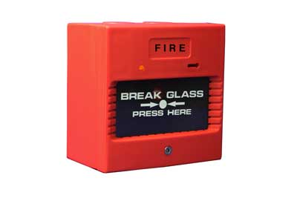

**10- آژیر و زنگ**

**تجهیزات شنیداری وظیفه آگاه کردن افراد محل حادثه را دارند. در کشورهای پیشرفته یک تن (Tone) صدای خاص برای آژیرهای اعلام حریق درتمام ساختمان‏ها به صورت استاندارد رعایت می‏شود. علت آن، آشنایی همگانی و شناخت صدا به عنوان آژیر خطر/ حریق و الزام به ترک ساختمان می‏باشد. آژیرهای الکترونیکی دارای قابلیت تنطیم شدت صدا و تن صدا می‏باشد. تنوع صداها بستگی به کارخانه سازنده دارد.**

**زنگ اخبار نیز وظیفه‏ای مشابه آژیر را بر عهده داشته، اما قابلیت کاهش یا افزایش شدت صدا و تغییر نوع صدا را ندارد و عموما برای مکان‏های خاص استفاده می‏شود.**

**باید در طراحی یک سیستم اعلام حریق دقت نمود تا به گونه‌ای آژیرها در نظر گرفته شوند که حداقل صدای ایجاد شده تا دورترین نقطه ساختمان 65 dB  باشد.**

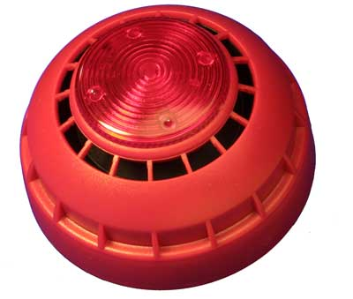

**11- چراغ‏های چشمک زن و نشان دهنده**

**به جز وسایل هشدار سمعی، تجهیزات بصری نیز دارای اهمیت بسزایی می‏باشند. احتمال وجود افراد ناشنوا، از کارافتادن آژیرها، وجود صدای زیاد در محیط که باعث عدم توجه به فعال شدن سیستم می‏شود، ترکیب هردو مورد را ایجاب می‏کند. برابر استاندارد، نصب چراغ‏های چشمک زن در کنار تابلوی مرکزی اعلام حریق و پله‏ های اضطراری اجباری است. این چراغ‏ها به رنگ قرمز و دارای نور معینی در هنگام چشمک زدن می‏باشد.**

**نوعی دیگر از چراغ‏های اعلام حریق، نشانگرها یا ریموت یا چراغ سر در می باشد. علت استفاده از این چراغهای کوچک تفکیک نقاط از یکدیگر و سهولت در یافتن محل حادثه می باشد. این چراغ ها به صورت ثابت روشن شده و از دتکتورها فرمان می گیرند.**

**12- مرکز کنترل یا تابلوی مرکزی ( Control Panel) :**

**تمامی تجهیزات یک سیستم اعلام حریق به یک دستگاه مرکزی یا کنترل پانل از طریق سیم متصل می‏شود.**

**کنترل پانل وظیفه تغییر ولتاژ، تامین جریان مصرفی و کنترل مقاومت در هر مدار خروجی یا زون را بر عهده دارد. کنترل پانل‏ها بر اساس تعداد مدارهای خروجی یا زون تقسیم‏ بندی می‏شوند. کلیات در مورد همگی یکسان بوده و تنها تعداد خروجی‏ها متفاوت می‏باشد.**

**در کنترل پانل محلی برای باتری وجود دارد. دستگاه در زمان قطع برق شهر از باتری استفاده و پس از وصل، اتوماتیک آنرا شارژ می‏نماید.**

**بر روی کنترل پانل نشانگرهای متفاوتی وجود دارد که اعلام حریق را به رنگ قرمز و خطاها یا ایرادات ایجاد شده را به رنگ نارنجی/ زرد نشان می‏دهد.**

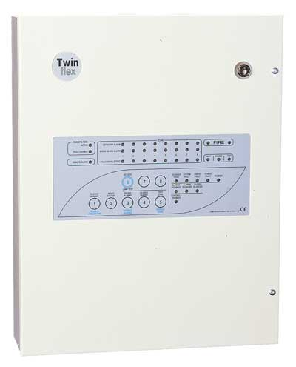

**13- باتری**

**عموما تمام سیستم‏های اعلام حریق با ولتاژ 24 ولت مستقیم کار می‏کنند که وظیفه کاهش و تبدیل آنرا پانل بر عهده دارد. باتری‏های نیکل کادمیوم 12 ولت برای پانل‏ها استفاده می‏گردند؛ که با ترکیب 2 عدد آنها با یکدیگر و دریافت 24 ولت می‏توان آن را به پانل متصل نمود. حداقل زمان مناسب برای بهره‏ گیری از باتری‏ها در زمان قطع برق شهر 24 ساعت می‏باشد.**